了解 Flask 的演化历史，查看提交记录

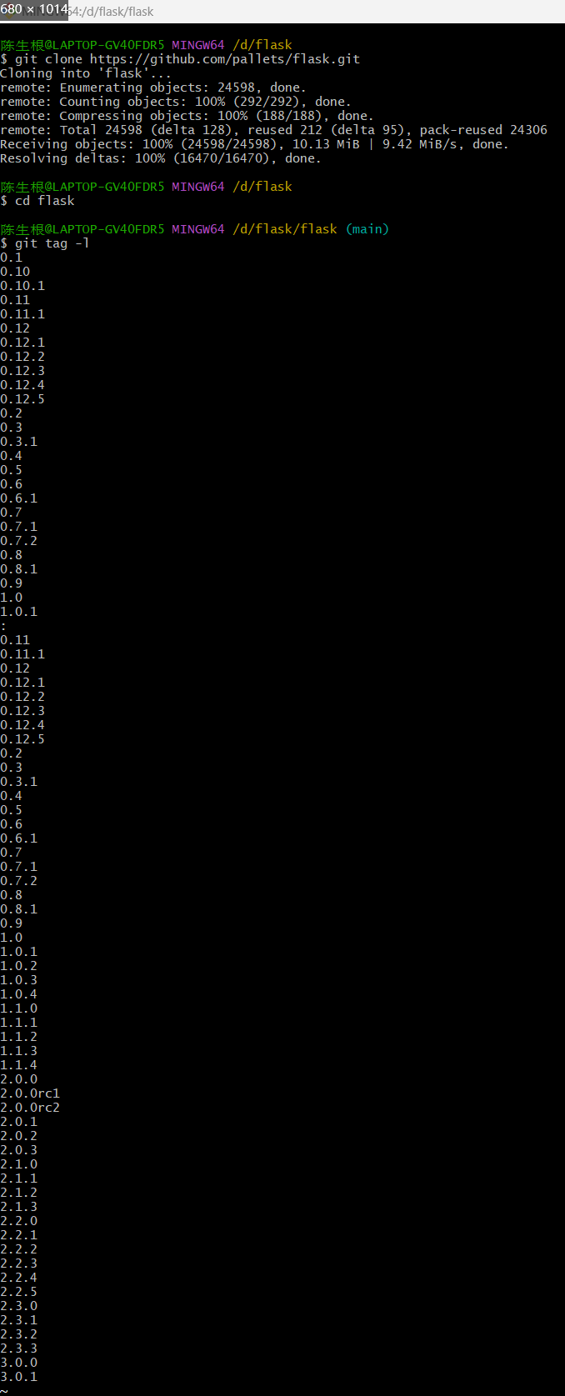

git tag -l

查看可用的标签（版本号），这将显示所有的标签。

一共有0.1

0.10

0.10.1

0.11

0.11.1

0.12

0.12.1

0.12.2

0.12.3

0.12.4

0.12.5

0.2

0.3

0.3.1

0.4

0.5

0.6

0.6.1

0.7

0.7.1

0.7.2

0.8

0.8.1

0.9

1.0

1.0.1

:

0.11

0.11.1

0.12

0.12.1

0.12.2

0.12.3

0.12.4

0.12.5

0.2

0.3

0.3.1

0.4

0.5

0.6

0.6.1

0.7

0.7.1

0.7.2

0.8

0.8.1

0.9

1.0

1.0.1

1.0.2

1.0.3

1.0.4

1.1.0

1.1.1

1.1.2

1.1.3

1.1.4

2.0.0

2.0.0rc1

2.0.0rc2

2.0.1

2.0.2

2.0.3

2.1.0

2.1.1

2.1.2

2.1.3

2.2.0

2.2.1

2.2.2

2.2.3

2.2.4

2.2.5

2.3.0

2.3.1

2.3.2

2.3.3

3.0.0

3.0.1

这些版本

了解版本迭代、新功能和重要变更。

这里使用 git log 命令来浏览提交记录，同时还用图形方式查看提交记录git log --graph --oneline --all（由于篇幅有限，只对部分进行截图与解释，权柄输出结果已经上传至仓库）

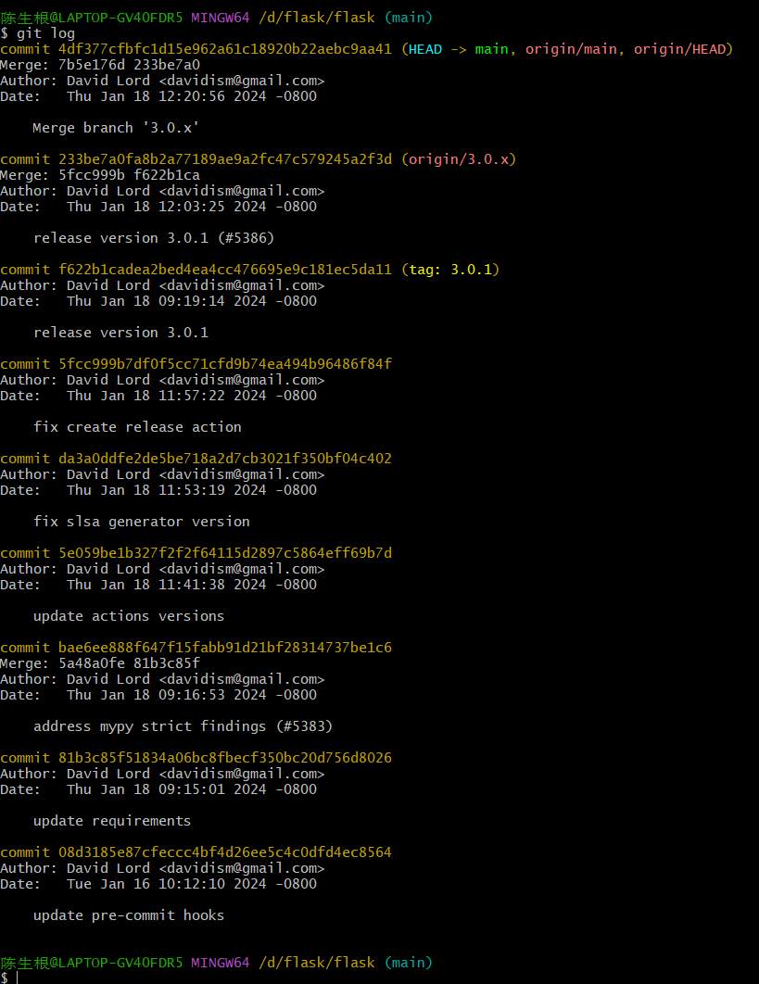

以上Flask 项目的 Git 提交记录中的一部分其解释如下

1.合并了 3.0.x 分支的更改到主分支 (main)。

作者：David Lord

日期：Thu Jan 18 12:20:56 2024

commit 233be7a... (release version 3.0.1)

2.合并了 3.0.x 分支的更改，标记为版本 3.0.1。

作者：David Lord

日期：Thu Jan 18 12:03:25 2024

commit f622b1c... (release version 3.0.1)

3.发布了版本 3.0.1。

作者：David Lord

日期：Thu Jan 18 09:19:14 2024

commit 5fcc999... (fix create release action)

4.修复了创建发布操作的问题。

作者：David Lord

日期：Thu Jan 18 11:57:22 2024

commit da3a0dd... (fix slsa generator version)

5.修复了 SLSA 生成器版本的问题。

作者：David Lord

日期：Thu Jan 18 11:53:19 2024

commit 5e059be... (update actions versions)

6.更新了 actions 的版本。

作者：David Lord

日期：Thu Jan 18 11:41:38 2024

commit bae6ee8... (address mypy strict findings)

7.处理了 mypy 严格模式的问题。

作者：David Lord

日期：Thu Jan 18 09:16:53 2024

commit 81b3c85... (update requirements)

8.更新了项目的依赖要求。

作者：David Lord

日期：Thu Jan 18 09:15:01 2024

commit 08d3185... (update pre-commit hooks)

9.更新了 pre-commit 钩子。

作者：David Lord

日期：Tue Jan 16 10:12:10 2024

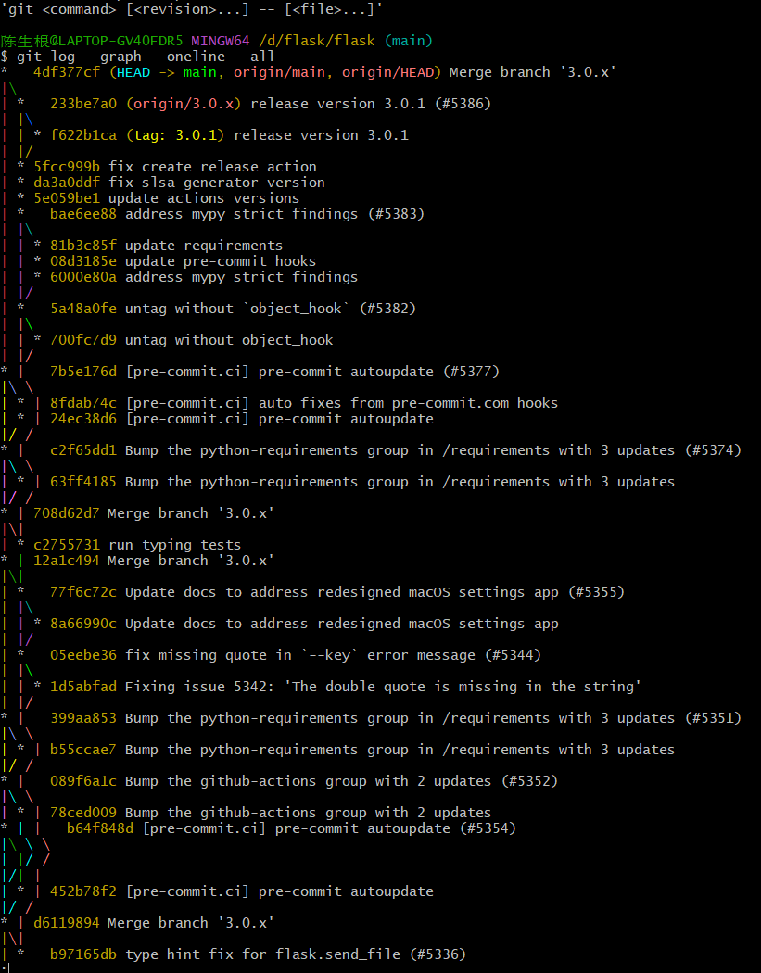

以上其中包含了分支信息、合并操作和每个提交的简短哈希值及概要

1.合并了 3.0.x 分支的更改到主分支 (main)。

提交哈希：4df377cf

release version 3.0.1 (#5386)

2.合并了 3.0.x 分支的更改，标记为版本 3.0.1。

提交哈希：233be7a0

release version 3.0.1

3.发布了版本 3.0.1。

提交哈希：f622b1ca

fix create release action

4.修复了创建发布操作的问题。

提交哈希：5fcc999b

fix slsa generator version

5.修复了 SLSA 生成器版本的问题。

提交哈希：da3a0ddf

update actions versions

6.更新了 actions 的版本。

提交哈希：5e059be1

address mypy strict findings (#5383)

7.处理了 mypy 严格模式的问题。

提交哈希：bae6ee88

update requirements

8.更新了项目的依赖要求。

提交哈希：81b3c85f

update pre-commit hooks

9.更新了 pre-commit 钩子。

提交哈希：08d3185e

untag without object_hook (#5382)

10.处理了没有使用 object_hook 的取消标记问题。

提交哈希：5a48a0fe

[pre-commit.ci] pre-commit autoupdate (#5377)

11.[pre-commit.ci] 自动更新 pre-commit 配置。

提交哈希：7b5e176d

Bump the python-requirements group in /requirements with 3 updates (#5374)

12.更新了 /requirements 中的 Python 依赖组，包括 3 个更新。

提交哈希：c2f65dd1